Papier und Folien in der Küche vermeiden

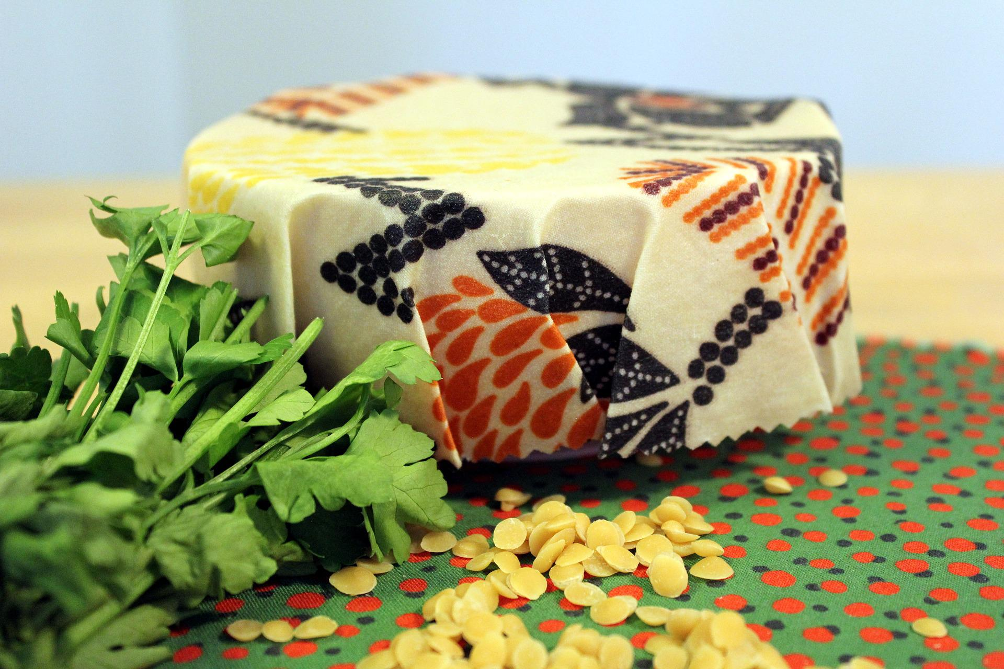
© Pixabay

Küchen- und Backpapier, Alu- und Frischhaltefolie sind hilfreich und es ist gut, diese griffbereit zu haben. Trotzdem sollte man versuchen, so gut es geht auf sie zu verzichten, da es sowohl gesundheitliche Risiken mit sich bringt wie auch jede Menge Müll und Kosten verursacht.
Anstatt Küchenpapier funktionieren Putzlappen, Zeitungspapier und Küchenhandtücher aus Baumwolle und Leinen ebenso gut. Auf Backpapier kann bei den meisten Gerichten verzichtet werden. Alufolien und Frischhaltefolien können durch Tupperdosen und Schüsseln mit einem Teller als Deckel ersetzt werden, ebenso gut sind Bienenwachstücher. Es lohnt sich hier Alternativen auszuprobieren und Geld zu sparen.

